
Escuela El Manzano
Guía de Repaso | Primero Básico
Inglés

Revision Worksheet 1

Name |  | Teacher | Guillermo Meza Q.

FAMILY
¿Recuerdas la canción “Baby shark” que cantamos y bailamos? Cada vez que lo hicimos era para aprender los miembros de la familia. ¿Recuerdas cuáles son? Canta la canción y apunta a cada uno de los miembros de la familia shark.
Teníamos a baby shark (bebé tiburón), teníamos también a mommy shark (mamá tiburón), daddy shark (papá tiburón), Granma shark (abuela tiburón) y por último a granpa shark (papá tiburón).
Pinta a cada uno de los miembros de la familia shark.
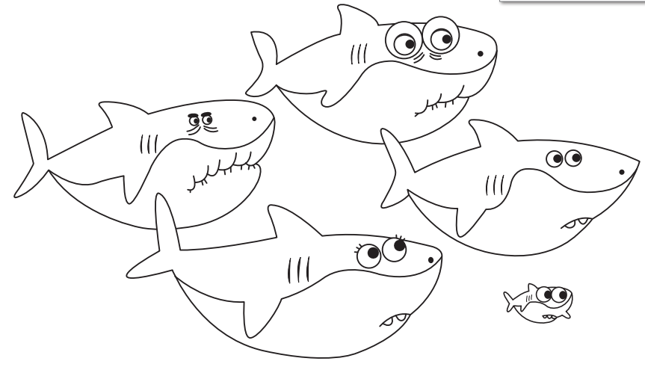

Crea un dibujo solo con los siguientes miembros de la familia. Puede ser de tu propia familia, de una familia de mascotas, o de una familia de animales de la selva o el campo.
En este dibujo incluye a Mommy, a Daddy y también a Baby.

En este dibujo incluye a Granpa y a Granma.

